УДК 004.81:159.953.52
Принципы функционирования Web-сайта системы тестирования с фреймово-иерархической структурой предметного наполнения в Internet.
А.Э. Бобровников
В статье рассматриваются аспекты построения Web-сайта системы тестирования с фреймово-иерархической структурой предметного наполнения в Internet. Предложенная модель фреймовой иерархии предметного наполнения по произвольной учебной дисциплине, позволяет проводить дистанционный контроль знаний. Таким образом, процесс тестирования будет динамически меняться в зависимости от результатов ответов на вопросы. В статье описан инструментарий для построения предметного наполнения и структура web-сайта системы тестирования, реализующие предлагаемую архитектуру построения фреймово-иерархических тестирующих систем.

Введение
Дистанционное образование на базе Internet получило ряд принципиально новых функциональных возможностей по сравнению с традиционным дистанционным обучением благодаря появлению мощных коммуникационных технологий, а также гипертекстовых систем поиска информации [1]. Студенты и аспиранты инженерных специальностей, работая дома или в лаборатории за персональным компьютером и имея доступ к Internet, получают возможность активно использовать не только локальные, но и глобальные информационные ресурсы по интересующей научно-технической тематике. Например, осуществлять математическое моделирование технических устройств и систем; выполнять химические, физические и другие эксперименты с использованием виртуальных лабораторий; наблюдать мультимедийные описания сложных процессов и явлений; контролировать уровень своих знаний, полученных с помощью Internet или посредством очного обучения.
Тестирование играет важную роль в обратной связи в цепочке «преподаватель - обучаемый». При этом в очном тестировании преподавателем обучаемого возникают проблемы, связанные с субъективностью оценок преподавателей, невозможностью одним преподавателем протестировать большой поток студентов. В связи с этим в рамках развития информационных технологий особенно актуальна автоматизация процесса тестирования - создание систем компьютерного тестирования, которые позволяли бы моделировать как знания, так и методики работы преподавателя, тем самым управляя процессом тестирования. Они не только обеспечивают значительную экономию времени преподавателя, но и позволяют быстро и объективно оценить реальные знания студента, то есть могут быть эффективно использованы студентом при самоподготовке к экзаменам и зачетам.
С целью восполнения существующего пробела ведется разработка универсальной программной оболочки, которая представляет собой комплекс программных средств для создания компьютерных систем тестирования.
Стоит также отметить востребованность таких систем тестирования при корпоративных тренингах и сертификационных экзаменах, повышающих квалификацию сотрудников фирмы.
В статье описывается схема системы тестирования, структура предметного наполнения такой системы и рассматривается вариант реализации сервера системы тестирования в Internet.

Назначение системы тестирования
Тестирование в виде выбора правильного ответа из перечисленных альтернатив при ответе на жестко определенный список вопросов является широко распространенным подходом. Но он не может полностью выявить реальный уровень знаний тестируемого [2]. Рассматриваемая система тестирования (рис. 1) включает три программных средства:
- средство автора - позволяет вводить и редактировать предметное наполнение по различным естественнонаучным и гуманитарным дисциплинам. При этом для ввода и отображения формул и рисунков используется текстовый редактор MS Word. Автор - преподаватель, хорошо знающий предметную область изучаемого курса.
- средство преподавателя - настраивает процесс тестирования, т.е. выбираются алгоритмы оценивания знаний, включается использование подсказок и др. Это дает возможность удаленному администратору системы или преподавателю контролировать процесс тестирования, настраивать отчетные режимы контроля знаний (рубежный контроль, зачет, экзамен) или включить режим самоподготовки студента. Преподаватель - ответственный за процесс контроля знаний студентов сотрудник учебного заведения или фирмы повышения квалификации, а также автор курса, желающий подкорректировать предметное наполнение по результатам тестирования.
- средство тестируемого - обеспечивает отображение вопросов на экране, ввод ответов на них, выбор дальнейшего пути тестирования и построение модели текущих знаний. При этом процесс тестирования динамически изменяется, в зависимости от текущей успеваемости студента. Таким образом, для каждого тестируемого он будет индивидуальным. В процессе ответов на вопросы ведется подробное протоколирование, по которому рассчитывается результат и формируется модель текущих знаний, даются рекомендации по дальнейшему изучению предмета, отображаются диаграммы уровней знаний по группам вопросов. Тестируемые - школьники, студенты, сотрудники фирм, проводящих обучение, все заинтересованные в самообразовании люди.
Назначением такой системы является расширенный контроль знаний при дистанционном или очном обучении.

Структура предметного наполнения
Предметным наполнением системы тестирования служат вопросы-ответы из изучаемой дисциплины (курса). Структура предметного наполнения представляется в виде дерева вопросов с установленными преподавателем связями между ними (рис. 2).
В зависимости от выбранного режима контроля тестируемому предлагается ответить на несколько вопросов-заданий. Каждый из них содержит список базовых вопросов, которые выводятся на экран и требуют ответа. Не зависимо от результатов ответа тестируемому будут заданы все базовые вопросы. У каждого базового вопроса может быть поддерево вопросов, состоящее из уточняющих, переводящих и развивающих вопросов.
Уточняющие вопросы задаются в случаях, отличных от полностью верного и неверного ответа. После ответа на всю последовательность уточняющих вопросов, обучаемому предоставляется возможность повторного ответа на базовый вопрос с целью улучшения результата.
Переводящие вопросы задаются в случаях неверного ответа на вопрос и представляют собой вопросы из других тем или вопросов-заданий. Переводящий вопрос задается к определенному состоянию ответа обучаемого.
Развивающие вопросы являются продолжением (дальнейшим углублением) базового вопроса и задаются во всех случаях, отличных от неверного ответа. Появление развивающих вопросов зависит от числовой или семантической оценки предыдущего ответа.
Все вопросы, отображаемые на экране, представляют из себя фреймы вопроса-ответа – формулировку вопроса и поля для ответа. Фрейм может оформляться в произвольном виде, используя для этого статические надписи (каркас) и элементы ответа, включающие альтернативы (выбор одной или нескольких), слоты (заполняются выбором из списка), поля ввода с клавиатуры, конструируемую формулу (последовательно заполняется элементами формул, выбираемых из списка). Для облегчения ответа на вопрос каждому слоту, полю ввода с клавиатуры и строке формул можно поставить в соответствие так называемое «наводящее высказывание», т.е. фразу, которая будет отображаться на экране при наведении указателя мыши на соответствующий элемент ответа и помогать при заполнении этого элемента ответа.
Таким образом, процесс тестирования для каждого человека будет индивидуальным и связан с уровнем знаний по данному предмету. Система полных и частичных подсказок, а также наводящих высказываний позволяет использовать тесты в виде самоподготовки к экзамену и для самостоятельного изучения дисциплин. В отчетных режимах тестирования использование подсказок может снижать оценку.
Результатом тестирования служит числовая оценка и модель текущих знаний. Могут выдаваться также рекомендации по разделам, необходимым для повторного изучения.

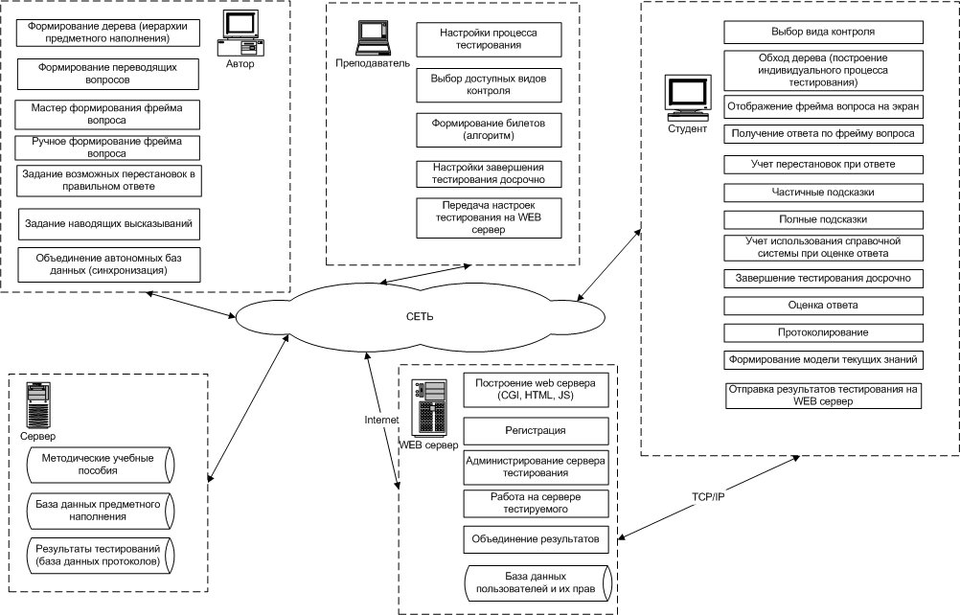
Рис. 1. Схема программной и алгоритмической реализации системы дистанционного тестирования

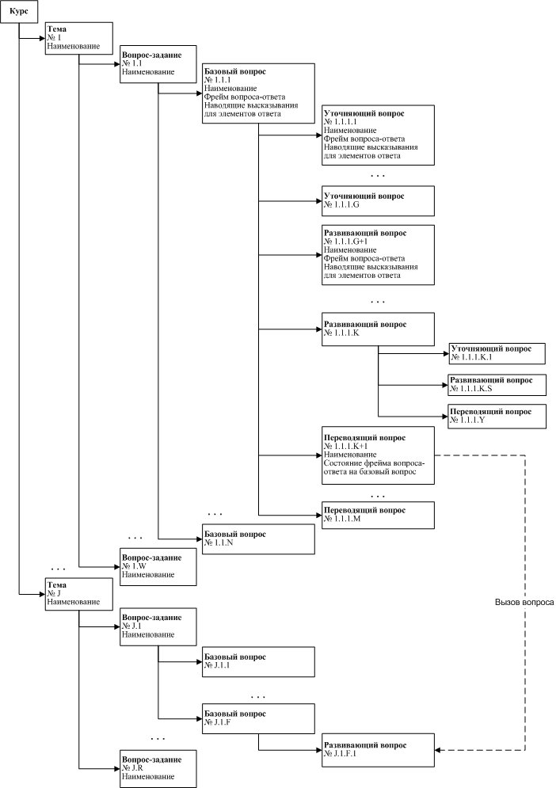
Рис. 2. Структура дерева предметного наполнения

Работа системы тестирования в Internet
Теперь рассмотрим работу системы тестирования с фреймово-иерархической структурой предметного наполнения дистанционно через Internet. Преподаватель имеет возможность работать со средством автора удаленно в off-linе режиме. Результатом работы преподавателя со средством автора будет компьютерный курс (база данных предметного наполнения), который можно разместить на сайте Internet тестирования. Средство преподавателя позволяет администрировать и настраивать процесс тестирования. Средство тестируемого расположено на сервере дистанционного обучения и доступно для студентов. Работа с системой осуществляется посредством входящего в состав операционной системы Windows Internet броузера – Internet Explorer или любого другого альтернативного броузера (например, Opera). После доступа к системе тестирования студент получает доступ к базам предметного наполнения, своей электронной зачетной книжке и другой информации. Все результаты тестирования отправляются на сервер, а статистика по всем курсам/студентам доступна преподавателю, администрирующему сервер, для анализа.
На рис. 3 представлена схема web-сайта для обеспечения процесса дистанционного тестирования.
Конечными пользователями системы дистанционного обучения являются студенты и школьники. При использовании системы в локальной сети института возникает возможность привлечения только студентов этого института. При этом необходимо выделить машинное время в дисплейных классах, либо позволить студентам пользоваться системой в рамках лабораторных работ. Поскольку целью разработки системы является предоставление такой услуги как можно большему количеству пользователей, то этого результата можно достичь путем расположения системы дистанционного обучения в глобальной сети Internet или на выделенной машине (подобно узлам FIDO или BBS), позволяющей подключаться к ней по многоканальному телефону через модем (рис. 4). Такое использование позволяет привлечь студентов из различных институтов в разных городах и даже странах. В этом случае, чтобы подключиться к системе, достаточно иметь дома компьютер, подключение к Internet (или просто модем, для второго варианта расположения системы) и оплаченный абонемент на использование системы.
Сложности в использовании системы возникают при начале процесса удаленного тестирования. Если вход в систему (то есть ввод имени и пароля), регистрация, чтение инструкций и новостей ничем не отличаются от обычной работы в Internet (то есть загрузки html-файлов и выполнения cgi-скриптов на сервере), то процесс тестирования требует постоянного обмена данными между сервером и компьютером клиента (обучаемого). Передача множества графической информации (формулы и рисунки в вопросах, пакеты элементов формул для ответов), каркасов ответов и другой мультимедийной информации (звуков, речи, анимации) требует очень хорошего канала подключения к сети Internet. Такой канал обеспечивается лишь прямым кабельным подключением или использованием радио-модемов, то есть канал с пропускной способностью не менее 64 Kbit.
Приблизительное время загрузки одного базового вопроса, с каркасным ответом на экран при подключении со скоростью 14.4-56Kbit при обычном модемном соединении составляет от 2 до 40 секунд.

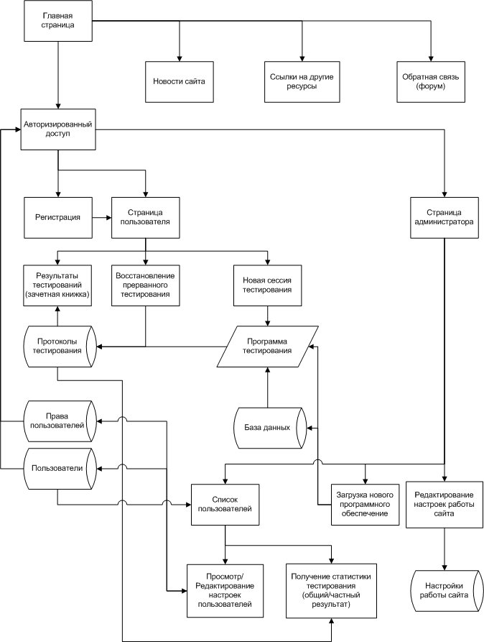
Рис. 3. Схема WEB-сайта системы тестирования

В настоящее время получили развитие технологии сотовой связи, обеспечивающие доступ в Internet на скоростях 9.6-112Kbit. (эту услугу в Москве уже предоставляют Билайн и МТС), а также районные локальные сети, подключенные по выделенному каналу (возможно спутниковому) к глобальной сети, можно полагать, что в будущем проблема с пропускной способностью будет снята.
Работа с системой тестируемого начинается с регистрации, после чего он сможет войти в систему, но не сможет начать процесс тестирования и использование электронных учебников, пока не оплатит абонентскую плату за пользование системой или/и не будет авторизирован администратором системы.
Когда доступ тестируемого к информации будет установлен, администратор системы устанавливает, какие разделы сервера доступны этому пользователю: только тестирование, только электронные учебники или все сразу. Тестируемый может просмотреть каталог предлагаемых курсов для изучения и тестирования по ним.
Учетные записи авторов и преподавателей в систему вводит администратор. Для этого авторы должны связаться с разработчиками системы лично или по электронной почте. После этого они получают программные средства автора/преподавателя по электронной почте или с сервера.
Автор имеет возможность получить с сервера системы дистанционного обучения раздел предметного наполнения, отредактировать его в режиме off-line или разработать новый раздел и установить его в базу предметного наполнения курсов в режиме on-line. При этом информация об изменении в оглавлении и содержании автоматически обновляется в каталоге курсов.
Также автор может получить с сервера данные по анализу успеваемости студентов и статистику обращений к разделам и курсам, разработчиком которых он является. Это может быть полезно при дальнейшей разработке и редактировании предметного наполнения: что-то нужно будет упростить, что-то усложнить, где-то разбить базовый вопрос на множество развивающих вопросов.
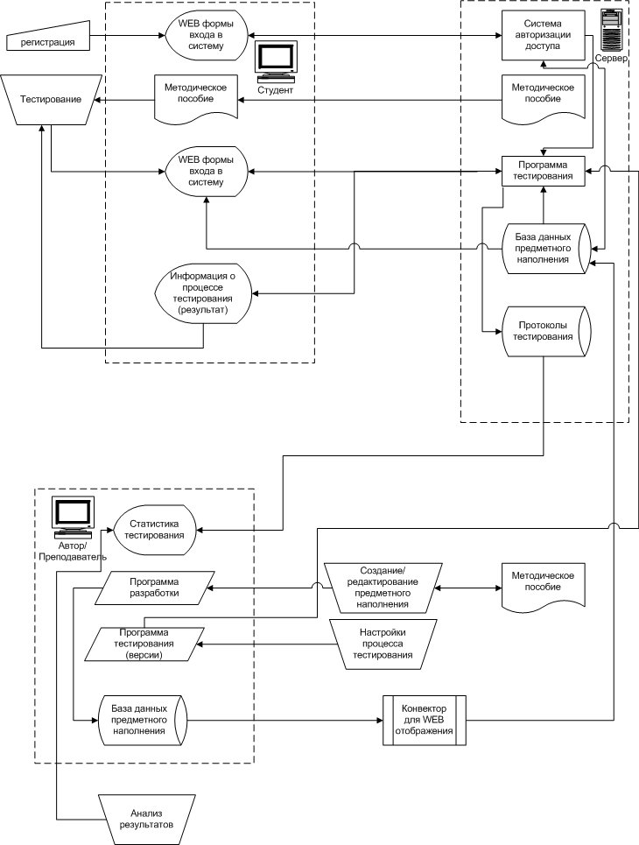
Рис. 4. Схема работы системы тестирования в Internet (on-line)
Преподаватель имеет возможность получить с сервера системы дистанционного обучения текущие настройки тестирования по различным курсам, отредактировать их или разработать новые.
Преподаватель может получить с сервера данные по анализу успеваемости студентов, результаты обучения и тестирования по каждому подотчетному преподавателю студенту. Существует возможность просмотра вопросов, заданных студенту в процессе работы с системой, и его ответа на них. Также преподаватель может проконтролировать оценки студента в электронной зачетной книжке.
Так как средство автора спроектировано с расчетом на использование при создании тестирующих систем по естественнонаучным дисциплинам (математике, физике и других), возникает необходимость наличия формул в вопросах и ответах. Преимуществом программы является то, что вместо создания собственного редактора формул, интерфейс которого преподавателю пришлось бы дополнительно изучать, предложено использование для предметного наполнения тестирующей системы текстового редактора MS Word и встроенного редактора формул Microsoft Equation. На случай, если предметное наполнение тестирующей системы производится несколькими авторами одновременно, предусмотрена возможность консолидации в единую базу данных.
Процедура автоматического экспорта в формат HTML со встроенными в них JavaScript-программами позволяет отображать вопросы-ответы на экране и отправлять ответ пользователя на сервер для последующей обработки.
Таким образом, разрабатываемый набор программных средств является универсальным инструментом для создания компьютерных систем тестирования по естественнонаучным дисциплинам в Internet.

Заключение
В статье предложены принципы функционирования Web-сайта системы тестирования с фреймово-иерархической структурой предметного наполнения в Internet. Достоинством системы является поддержка отображения в вопросе и ответе элементов формул и рисунки, что позволяет использовать ее в различных естественнонаучных дисциплинах, а широкие возможности ответов и связей между вопросами делают возможным тестирование по ряду гуманитарных предметов более качественно, чем традиционный выбор из альтернатив.
Управляемый процесс тестирования позволяет автоматизировать контроль получаемых студентами знаний. Использование Internet технологий предоставляет доступ к системе широкому кругу лиц, заинтересованных в оценке уровня своих знаний в различных учебных и специальных дисциплинах.
Применение системы при сертификации сотрудников фирм также сильно экономит время и не требует дополнительного оборудования и помещений.
Осуществление тестирования с использованием фреймовых вопросов-ответов и древовидной структурой предметного наполнения позволяет выявить и составить индивидуальную модель знаний тестируемого.
Реализация в виде трех программных средств позволяет создавать произвольные наборы тестов, проводить дистанционное тестирование, контролировать процесс тестирования и осуществлять анализ полученных результатов.
Работа выполнена в рамках межвузовской комплексной программы «Наукоемкие технологии образования»[3,4].

Список литературы
- Усков В.П. Дистанционное инженерное образование на базе Интернет. – М.:Машиностроение, 2000. – 64 с.
- Бобровников А.Э., Пантелеев А.В. Система дистанционного тестирования с иерархической структурой предметного наполнения. //Научная сессия МИФИ-2001, Москва, 2001: Тез. докл. – М., 2001, том 12. - с.112-113.
- Благовещенская М.М. и др. Концепция развития межвузовской комплексной программы «Наукоемкие технологии образования» (МКП НТО) на 2001-2005 гг. – М.:МГУПП, 2001. – 70 с.
- Благовещенская М.М. Концептуальный анализ состояния образования. – М.:МГУПП, 2001. – 94 с.
- Васильев В.И., Демидов, А.Н., Малышев Н.Г., Тягунова Т.Н. Методологические правила конструирования компьютерных тестов. – М.:ВТУ, 2000. – 64 с.
- Семенов В.В. и др. Компьютерные технологии в дистанционном обучении. – М.:МАИ, 1997. – 64 с.
- Демин М.П., Диканова Л.С., Летова Т.А., Лунева С.Ю., Пименова Т.В,
Недачин Д.А. Развитие компьютерной кибернетической технологии обучения в МАИ. //Приборы и системы. Управление, контроль, диагностика. – 2001, №8. – с.43-50.
- Бобровников А.Э., Пантелеев А.В. Реализация кибернетической технологии тестирования в системе с фреймово-иерархической структурой предметного наполнения. //Математические модели и информационные технологии.
VI международная конференция, Краснодар. 2001: Тез. докл. – Краснодар, 2001. – с.200.
- Бобровников А.Э., Пантелеев А.В. Принципы формирования систем сетевого тестирования с фреймово-иерархической структурой предметного наполнения.
//Современные технологии в задачах управления, автоматизации и обработки информации. X международная конференция, Алушта. 2001: Тез. докл. – М.:МАИ, 2001. – с.174-175.
- Фаулер М., Скотт К. UML в кратком изложении. – М.:Мир, 1999. – 196 с.
- Рамбо, Якобсон, Бутч. UML – справочник. – СПб.: Питер, 2002. – 652 с.
- Гаврилова Т.А., Хорошевский В.Ф. Базы знаний интеллектуальных систем. – СПб.: Питер, 2001. – 384 с.

Сведения об авторе
Бобровников Алексей Эдуардович, аспирант кафедры математической кибернетики Московского авиационного института (государственного технического университета)
Телефон: (095)931-9944, E-mail: alex-bobr@narod.ru

